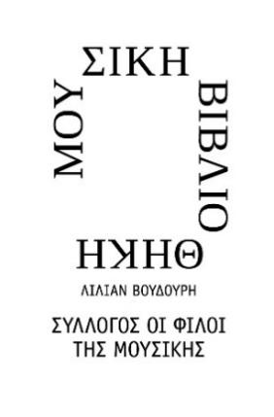 | 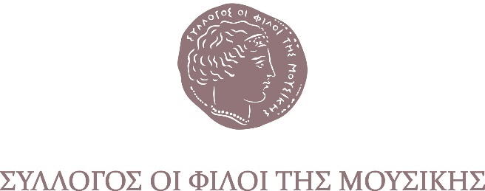
Αθήνα, 30 Ιανουαρίου 2024

ΔΕΛΤΙΟ ΤΥΠΟΥ
Μουσική Βιβλιοθήκη «Λίλιαν Βουδούρη» του Συλλόγου Οι Φίλοι της Μουσικής
στο Μέγαρο Μουσικής Αθηνών

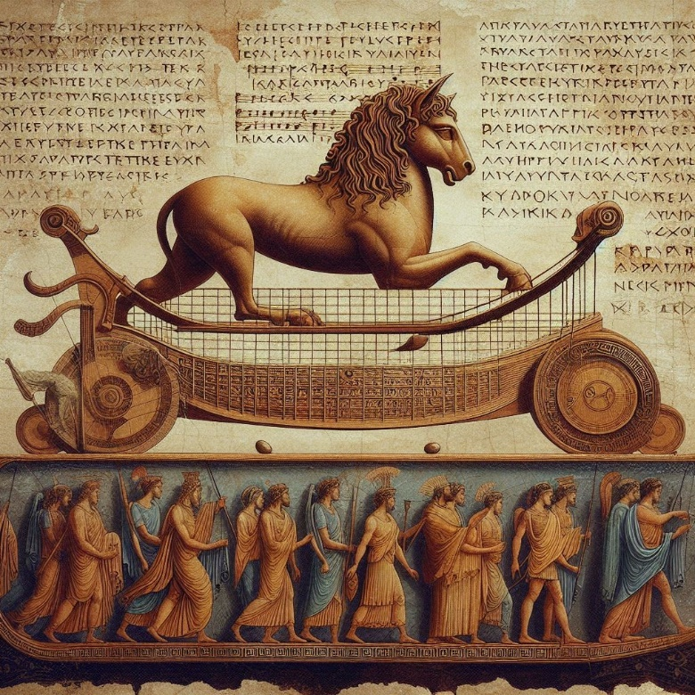

ΑΡΧΑΙΟΣ ΗΧΟΣ
Μια ιδιαίτερη βραδιά λόγου και μουσικής, βασισμένη στην αρχαία ελληνική γραμματεία και επενδυμένη με μουσικούς ήχους που συνδέονται με την αρχαία Ελλάδα παρουσιάζει την Παρασκευή 9 Φεβρουαρίου στις 19.00 η Μουσική Βιβλιοθήκη.
Με αφορμή τη Διεθνή Ημέρα Ελληνικής Γλώσσας μεταφερόμαστε στην κλασική περίοδο της γλώσσας μας με οδηγό τον διακεκριμένο καθηγητή Ιωάννη Κωνσταντάκο. Ένα γλωσσικό ταξίδι συνδυάζει παρελθόν και παρόν, δημιουργώντας μια μαγευτική εμπειρία, μια συναρπαστική εξερεύνηση του αρχαίου ήχου της γλώσσας μας.
Ο Ιωάννης Στρατάκης απαγγέλλει σε αρχαία Αττική προφορά αποσπάσματα αρχαίων ποιητών, λογίων και φιλοσόφων και η Ειρήνη Καράγιαννη αφηγείται την μετάφρασή τους στην νέα ελληνική.
Τα κείμενα εναλλάσσονται με μουσικά ιντερλούδια από ομάδα καταξιωμένων μουσικών, όπως ο Νίκος Ξανθούλης στην αρχαιοελληνική λύρα, η Ιφιγένεια Σπηλιωτοπούλου στον αρχαιοελληνικό αυλό, ο Θοδωρής Βαζάκας στα κρουστά, η Σοφία Ευκλείδου και ο Μίλτος Παπαστάμου σε πειραματικά έγχορδα και υπόσχονται μια πολυαισθητηριακή απόλαυση.
Την σκηνοθετική επιμέλεια έχει η Μαριάννα Λαμπίρη.

Παρασκευή 9 Φεβρουαρίου, 19:00
ΑΙΘΟΥΣΑ ΓΙΑΝΝΗΣ ΜΑΡΙΝΟΣ
Μουσικής Βιβλιοθήκης του Συλλόγου Οι Φίλοι της Μουσικής, στο Μέγαρο Μουσικής Αθηνών
ΕΙΣΙΤΗΡΙΑ
€11,00

https://www.ticketservices.gr/event/arxaios-hxos/?lang=el

ΜΕ ΤΗΝ ΠΑΡΑΚΛΗΣΗ ΤΗΣ ΔΗΜΟΣΙΕΥΣΗΣ
ΕΥΧΑΡΙΣΤΟΥΜΕ
Πληροφορίες για το δελτίο: Μαριάννα Αναστασίου, 210 7282 771

Μουσική Βιβλιοθήκη του Συλλόγου Οι Φίλοι της Μουσικής στο Μέγαρο Μουσικής Αθηνών
Βασ. Σοφίας & Κόκκαλη, Αθήνα 11521, Τ 210 72 82 778 www.mmb.org.gr, library@megaron.gr

